PANDUAN ADMINISTRASI TEKNIS APLIKASI
SIPAS
(SIstem INFORMASI PENGELOLAAN ARSIP SURAT)

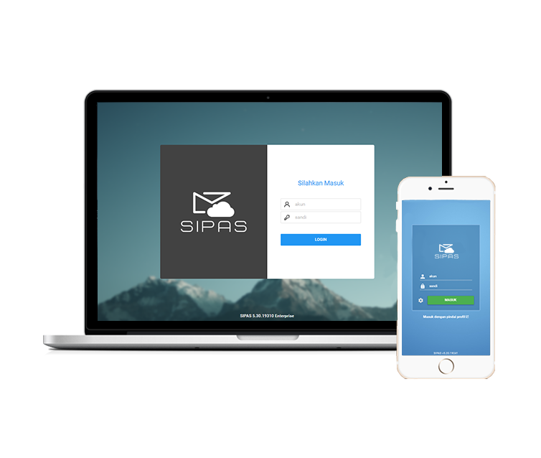

PT. PERKEBUNAN NUSANTARA X

Pendahuluan
SIPAS merupakan aplikasi persuratan yang menunjang pengelolaan surat masuk, disposisi dan surat keluar pada instansi agar menjadi lebih mudah, cepat dan akurat. Dengan media berbasis web dan dapat diakses disemua web browser, instalasi dan konfigurasi cukup pada satu komputer server lalu diakses melalui komputer yang terhubung dalam jaringan. SIPAS juga dilengkapi dengan fitur penunjang persuratan lain seperti penyimpanan hasil scan surat atau berkas ke dalam aplikasi, mencetak lembar terima surat masuk atau resi, penomoran surat yang otomatis dan pencabutan disposisi yang telah dikirim. Selain itu juga menyediakan fitur pengelolaan konsep surat, arsip bebas, bank surat dan pelaporan.

Kebutuhan Insfrastruktur

Kebutuhan API Server

Sistem Operasi (OS)
Rekomendasi: Linux Ubuntu Server 16.04

Web Server
Rekomendasi: Nginx, Apache
Direkomendasikan menggunakan Nginx sebagai web servernya, namun kombinasi antara keduanya juga bisa diterapkan, misal nginx sebagai loadbalancer apache.

Web API
- PHP 7.x dengan OPcache enabled
- PHP Extension: OpenSSL, PDO, JSON, Mbstring, Tokenizer, XML, Ctype, GD, ZIP, Archive, GMP, MCrypt, BCrypt
- ImageMagic
- Curl
- Gettext

Database
Rekomendasi: Percona Database 5.6 atau MySQL 5.6, PostgreSQL
Percona Database adalah varian dari MySQL database dengan beberapa peningkatan dari segi kecepatan, adapun untuk konfigurasi dan tuning nya disarankan menggunakan tools yang disediakan oleh percona server melalui alamat https://tools.percona.com.
Namun sesuai dengan kebutuhan PT. Perkebunana Nusantara X, database yang akan digunakan adalah PostgreSQL. PostgreSQL merupakan sistem database yang kuat untuk urusan relasi dan bersifat open source.

Kebutuhan Client

Web Client
- Chrome (direkomendasikan)
- Safari 6+
- Firefox
- Opera
- Microsoft Edge
Peramban atau browser yang digunakan setidaknya sudah mendukung Javascript dan CSS3.

Mobile Client
Android Kitkat 4.4 with webview engine

Arsitektur Aplikasi

Arsitektur Web API
- Plaftorm: PHP 7 with OPcache
- Web Framework: CodeIgniter 3.6
- ORM: Base_Model 4 by Sekawan Media
- Url Akses API: /server.php
- Akses METHOD: POST, GET, HEAD, OPTION

Arsitektur Database

Conceptual Data Model
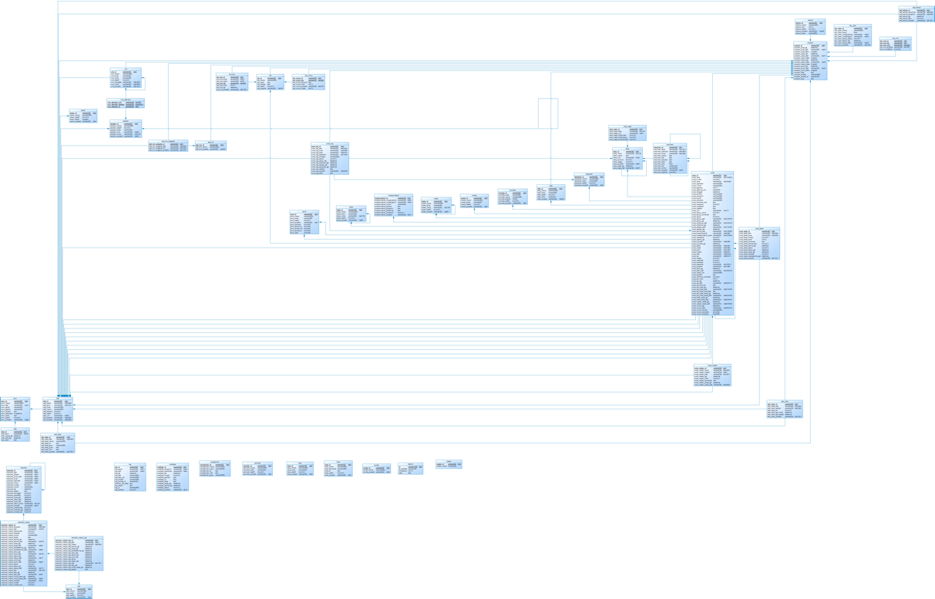

Physical Data Model
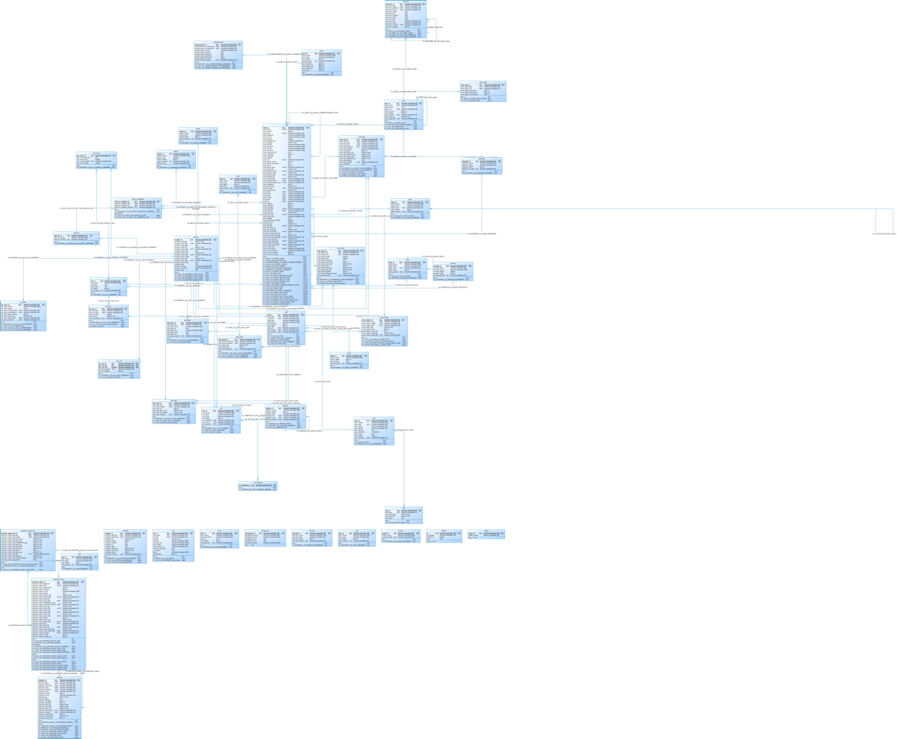

Bussiness Process

Alur Agenda Surat Masuk Eksternal
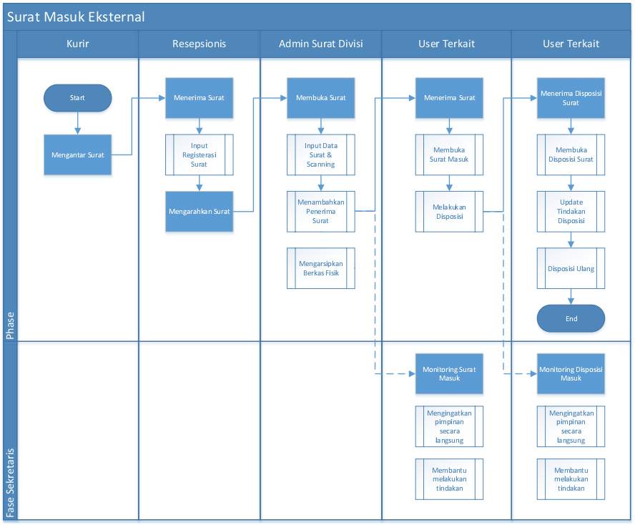

Alur Agenda Surat Keluar Eksternal
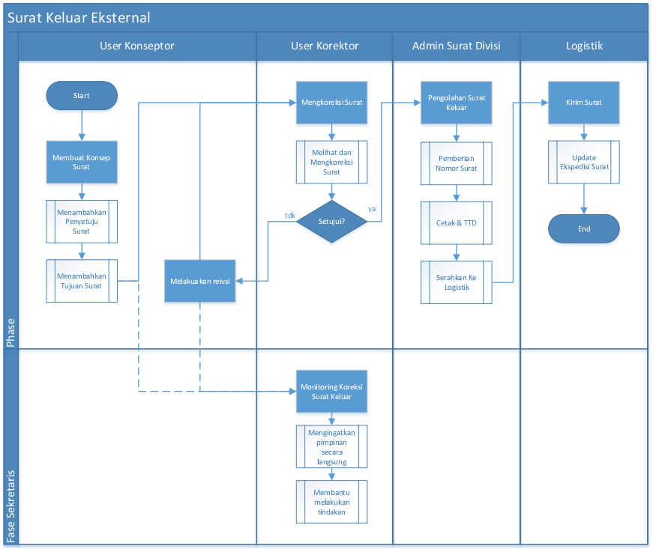

Alur Agenda Surat Masuk Internal
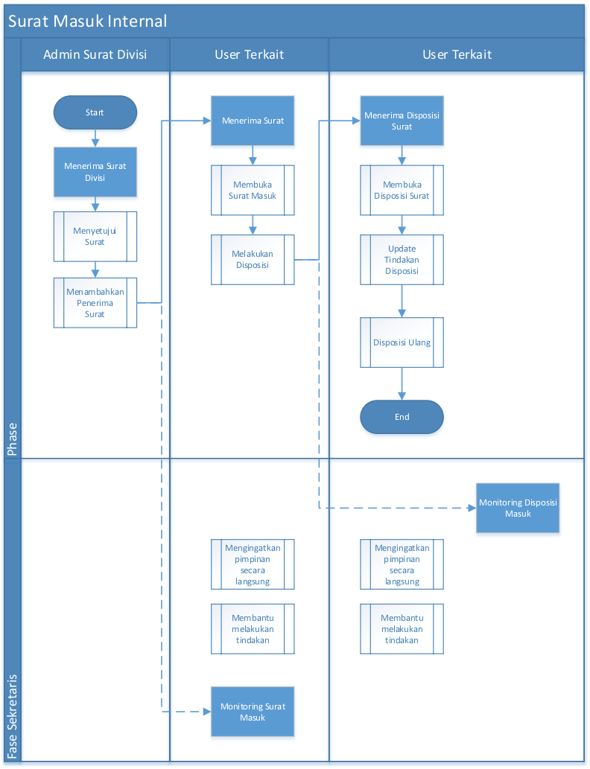

Alur Agenda Surat Keluar Internal
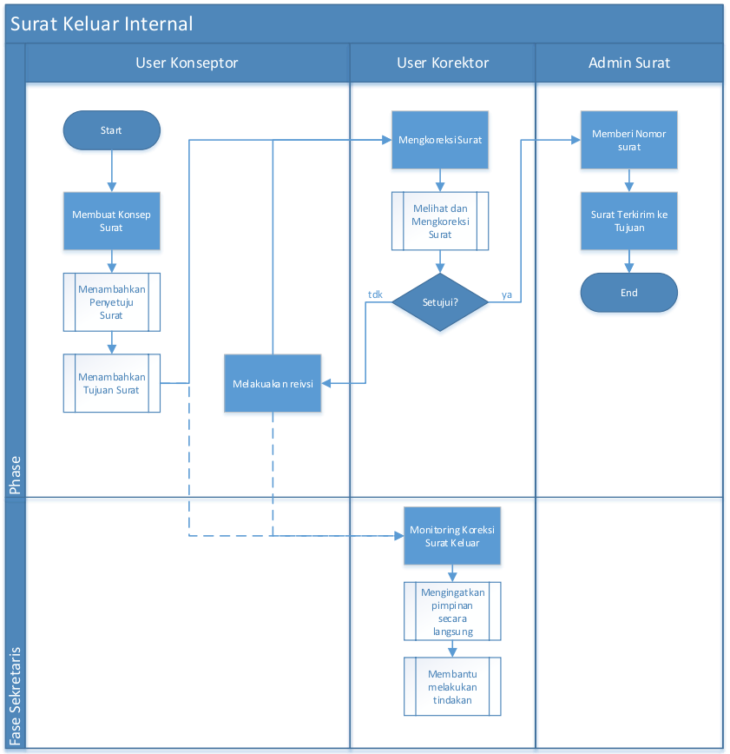

Daftar Tabel
- aksi  - aksi_jabatan  - akun  - alat  - arsip  - arsip_bagi  - disposisi  - disposisi_masuk  - disposisi_masuk_log  - dokumen  - ekspedisi  - jabatan  - jenis  - jenis_unit  - kelas  - klise  - klise_unit | - kontak  - korespondensi  - log  - lokasi  - media  - notif_disposisi_masuk_staf  - notif_disposisi_staf  - notif_staf_asisten  - notifikasi  - pengaturan  - peran  - perintah  - perintah_jabatan  - prioritas  - properti  - retensi  - session | - sla_ujian  - sla_unit  - staf  - staf_aktual  - staf_data  - staf_tim  - staf_tim_anggota  - staf_wakil  - surat  - surat_libnomor  - surat_log  - surat_stack  - surat_ulasan  - ulasan  - unit  - unit_cakupan

Daftar View
- v_aksi  - v_aksi_aktif  - v_aksi_hidup  - v_aksi_jabatan  - v_aksi_lite  - v_aksi_musnah  - v_aksi_nonaktif  - v_aksi_perjabatan_aktif  - v_aksi_umum_aktif  - v_akun  - v_akun_aktif  - v_akun_hidup  - v_akun_musnah  - v_akun_nonaktif  - v_alat  - v_arsip  - v_arsip_bagi  - v_arsip_hidup  - v_arsip_musnah  - v_arsip_umum  - v_disposisi  - v_disposisi_abstract  - v_disposisi_abstract_lite  - v_disposisi_aktif  - v_disposisi_hidup  - v_disposisi_jumlah_penerima  - v_disposisi_jumlah_penerima_baca  - v_disposisi_masuk  - v_disposisi_masuk_abstract  - v_disposisi_masuk_abstract_lite  - v_disposisi_masuk_aktif  - v_disposisi_masuk_baca  - v_disposisi_masuk_blmbaca  - v_disposisi_masuk_hidup  - v_disposisi_masuk_log  - v_disposisi_masuk_musnah  - v_disposisi_masuk_netral  - v_disposisi_masuk_nonaktif  - v_disposisi_masuk_respon_log  - v_disposisi_masuk_sorter  - v_disposisi_masuk_terus  - v_disposisi_musnah  - v_disposisi_netral  - v_disposisi_nonaktif  - v_disposisi_riwayat  - v_disposisi_riwayat_aktif  - v_disposisi_riwayat_nonaktif  - v_dokumen  - v_ekspedisi  - v_ekspedisi_aktif  - v_ekspedisi_hidup  - v_ekspedisi_musnah  - v_ekspedisi_nonaktif  - v_h_jabatan_jmlstaf  - v_h_jabatan_jmlunit  - v_itipe  - v_itipe_aktif  - v_itipe_hidup  - v_itipe_lite  - v_itipe_musnah  - v_itipe_nonaktif  - v_jabatan  - v_jabatan_aktif  - v_jabatan_hidup  - v_jabatan_musnah  - v_jabatan_nonaktif  - v_jenis  - v_jenis_aktif  - v_jenis_hidup  - v_jenis_lite  - v_jenis_musnah  - v_jenis_nonaktif  - v_jenis_perunit_aktif  - v_jenis_umum_aktif  - v_jenis_unit  - v_jumlah_leaf_by_kelas  - v_kelas  - v_kelas_aktif  - v_kelas_aktif_combo  - v_kelas_hidup  - v_kelas_lite  - v_kelas_musnah  - v_kelas_nonaktif  - v_klise  - v_klise_aktif  - v_klise_hidup  - v_klise_kelompok  - v_klise_lite  - v_klise_musnah  - v_klise_nonaktif  - v_klise_perunit_aktif  - v_klise_umum_aktif  - v_klise_unit  - v_kodedokumen  - v_kodedokumen_aktif  - v_kodedokumen_eksternal_aktif  - v_kodedokumen_eksternal_hidup  - v_kodedokumen_eksternal_musnah  - v_kodedokumen_eksternal_nonaktif  - v_kodedokumen_hidup  - v_kodedokumen_internal_aktif  - v_kodedokumen_internal_hidup  - v_kodedokumen_internal_musnah  - v_kodedokumen_internal_nonaktif  - v_kodedokumen_musnah  - v_kodedokumen_nonaktif  - v_kontak  - v_kontak_hidup  - v_kontak_musnah  - v_koreksi  - v_koreksi_aktif  - v_koreksi_hidup  - v_koreksi_masuk  - v_koreksi_masuk_aktif  - v_koreksi_masuk_blmtindak  - v_koreksi_masuk_hidup  - v_koreksi_masuk_musnah  - v_koreksi_masuk_nonaktif  - v_koreksi_masuk_setuju  - v_koreksi_masuk_status  - v_koreksi_masuk_tolak  - v_koreksi_musnah  - v_koreksi_nonaktif  - v_koreksi_riwayat  - v_korespondensi  - v_korespondensi_eksternal  - v_korespondensi_internal  - v_korespondensi_jumlah  - v_korespondensi_perihal | - v_lokasi  - v_lokasi_aktif  - v_lokasi_hidup  - v_lokasi_lite  - v_lokasi_musnah  - v_lokasi_nonaktif  - v_mb_disposisi_masuk_blm_tindak  - v_mb_disposisi_masuk_draf_blm_tindak  - v_mb_disposisi_masuk_eksternal_blm_tindak  - v_mb_disposisi_masuk_internal_blm_tindak  - v_mb_disposisi_masuk_netral_blm_tindak  - v_mb_disposisi_masuk_netral_teruskan  - v_media  - v_media_aktif  - v_media_hidup  - v_media_lite  - v_media_musnah  - v_media_nonaktif  - v_notadinas  - v_notadinas_aktif  - v_notadinas_hidup  - v_notadinas_masuk  - v_notadinas_masuk_aktif  - v_notadinas_masuk_baca  - v_notadinas_masuk_blmbaca  - v_notadinas_masuk_nonaktif  - v_notadinas_masuk_terus  - v_notadinas_musnah  - v_notadinas_nonaktif  - v_notif_agenda_ikeluar_blmkirim  - v_notif_agenda_ikeluar_blmnomor  - v_notif_agenda_ikeluar_slatolak  - v_notif_agenda_ikeluar_tolak  - v_notif_agenda_ikeluar_ulasan  - v_notif_agenda_imasuk_aktif1  - v_notif_agenda_imasuk_aktif3  - v_notif_agenda_imasuk_aktif7  - v_notif_agenda_imasuk_pending  - v_notif_agenda_jabatan  - v_notif_agenda_keluar_blmkirim  - v_notif_agenda_keluar_blmnomor  - v_notif_agenda_masuk_aktif1  - v_notif_agenda_masuk_aktif3  - v_notif_agenda_masuk_aktif7  - v_notif_agenda_masuk_blmdistribusi  - v_notif_agenda_unit  - v_notif_disposisi_masuk_staf  - v_notif_disposisi_staf  - v_notif_helper_staf_wakil_aktif  - v_notif_staf_asisten  - v_notifikasi  - v_notifikasi_app  - v_notifikasi_email  - v_notifikasi_sms  - v_peran  - v_peran_aktif  - v_peran_hidup  - v_peran_musnah  - v_peran_nonaktif  - v_perintah  - v_perintah_aktif  - v_perintah_hidup  - v_perintah_jabatan  - v_perintah_lite  - v_perintah_musnah  - v_perintah_nonaktif  - v_perintah_perjabatan_aktif  - v_perintah_umum_aktif  - v_prioritas  - v_prioritas_aktif  - v_prioritas_balas_aktif  - v_prioritas_hidup  - v_prioritas_lite  - v_prioritas_musnah  - v_prioritas_nonaktif  - v_properti  - v_properti_lite  - v_properti_log  - v_r_rekap_arsip  - v_r_rekap_staf  - v_r_rekap_surat  - v_r_rekap_surat_by_jenis  - v_r_rekap_surat_by_model  - v_r_rekap_surat_ikeluar_berakhir  - v_r_rekap_surat_keluar  - v_r_rekap_surat_keluar_berakhir  - v_r_rekap_surat_masuk  - v_r_rekap_surat_retensi  - v_r_staf_akses  - v_r_surat_rating_view  - v_retensi  - v_retensi_aktif  - v_retensi_hidup  - v_retensi_musnah  - v_retensi_nonaktif  - v_sifat  - v_sifat_aktif  - v_sifat_hidup  - v_sifat_lite  - v_sifat_musnah  - v_sifat_nonaktif  - v_sla  - v_sla_aktif  - v_sla_hidup  - v_sla_kuis  - v_sla_musnah  - v_sla_nonaktif  - v_sla_rumus  - v_sla_unit  - v_sla_unit_de  - v_staf  - v_staf_aktif  - v_staf_aktual  - v_staf_atasan  - v_staf_atasan_jumlah  - v_staf_hidup  - v_staf_jabatan_jumlah  - v_staf_jumlah_by_peran  - v_staf_kelompok_jumlah  - v_sifat_lite  - v_sifat_musnah  - v_sifat_nonaktif  - v_staf_lite  - v_staf_lite_hidup  - v_staf_musnah  - v_staf_nonaktif  - v_staf_tim  - v_staf_tim_anggota  - v_staf_tim_anggota_jumlah_by_staf_tim  - v_staf_tim_hidup  - v_staf_tim_musnah  - v_staf_unit_jumlah  - v_staf_wakil  - v_staf_wakil_aktif  - v_staf_wakil_jumlah  - v_staf_wakil_tersedia  - v_surat  - v_surat_dokumen_jumlah  - v_surat_ikeluar  - v_surat_ikeluar_aktif  - v_surat_ikeluar_blm_nomor  - v_surat_ikeluar_blm_setuju  - v_surat_ikeluar_blm_terima | - v_surat_ikeluar_dlm_revisi  - v_surat_ikeluar_dlm_setuju  - v_surat_ikeluar_draft  - v_surat_ikeluar_hidup  - v_surat_ikeluar_musnah  - v_surat_ikeluar_nonaktif  - v_surat_ikeluar_report_aktif  - v_surat_ikeluar_report_blm_setuju  - v_surat_ikeluar_report_nonaktif  - v_surat_ikeluar_revisi  - v_surat_ikeluar_setuju  - v_surat_ikeluar_setuju_list  - v_surat_ikeluar_terima  - v_surat_ikeluar_tolak  - v_surat_imasuk  - v_surat_imasuk_aktif  - v_surat_imasuk_aktif_1  - v_surat_imasuk_aktif_3  - v_surat_imasuk_aktif_7  - v_surat_imasuk_aktif_list  - v_surat_imasuk_approved  - v_surat_imasuk_bataldistribusi  - v_surat_imasuk_belum_cabut  - v_surat_imasuk_blmdistribusi  - v_surat_imasuk_distribusi  - v_surat_imasuk_draft  - v_surat_imasuk_hidup  - v_surat_imasuk_jumlah  - v_surat_imasuk_jumlah_belum_cabut  - v_surat_imasuk_jumlah_pending  - v_surat_imasuk_jumlah_setuju  - v_surat_imasuk_jumlah_tolak  - v_surat_imasuk_musnah  - v_surat_imasuk_nonaktif  - v_surat_imasuk_pending  - v_surat_imasuk_report_aktif  - v_surat_imasuk_report_tolak  - v_surat_imasuk_report_tunda  - v_surat_imasuk_terima  - v_surat_imasuk_tolak  - v_surat_imasuk_ulasan_jumlah  - v_surat_imasuk_unapproved  - v_surat_keluar  - v_surat_keluar_aktif  - v_surat_keluar_blm_ekspedisi  - v_surat_keluar_blm_nomor  - v_surat_keluar_dlm_setuju  - v_surat_keluar_draft  - v_surat_keluar_ekspedisi  - v_surat_keluar_hidup  - v_surat_keluar_musnah  - v_surat_keluar_nonaktif  - v_surat_keluar_report_aktif  - v_surat_keluar_report_nonaktif  - v_surat_keluar_revisi  - v_surat_keluar_setuju  - v_surat_keluar_setuju_list  - v_surat_keluar_tolak  - v_surat_kontak  - v_surat_libnomor_list  - v_surat_lite  - v_surat_lite_notif  - v_surat_log  - v_surat_log_ekspedisi  - v_surat_masuk  - v_surat_masuk_aktif  - v_surat_masuk_aktif_1  - v_surat_masuk_aktif_3  - v_surat_masuk_aktif_7  - v_surat_masuk_arah  - v_surat_masuk_bataldistribusi  - v_surat_masuk_blm_arah  - v_surat_masuk_blmdistribusi  - v_surat_masuk_distribusi  - v_surat_masuk_hidup  - v_surat_masuk_musnah  - v_surat_masuk_nonaktif  - v_surat_masuk_report_aktif  - v_surat_masuk_report_blm_distribusi  - v_surat_masuk_report_nonaktif  - v_surat_report_list  - v_surat_setuju_jumlah  - v_surat_sla_tolak_jumlah  - v_surat_stack  - v_surat_stack_disposisi  - v_surat_stack_koreksi  - v_surat_ulasan  - v_surat_ulasan_jumlah  - v_surat_unit  - v_topik  - v_topik_aktif  - v_topik_hidup  - v_topik_musnah  - v_topik_nonaktif  - v_unit  - v_unit_aktif  - v_unit_cakupan  - v_unit_cakupan_aktif  - v_unit_cakupan_hidup  - v_unit_hidup  - v_unit_jabatan_jumlah  - v_unit_lite  - v_unit_musnah  - v_unit_nonaktif

Daftar Trigger
- t_akun_in_af
- t_akun_up_af
- t_staf_in_af
- t_staf_up_af
- t_staf_del_bef

Arsitekur Web Client
- Plaftorm: Browser
- Framework: ExtJs 4.2 (GPL)
- Auth mechanism: Server Session + Cookies
- Data Comunication: AJAX

Arsitektur Mobile Client
- Plaftorm: Android Kitkat with Webview Engine
- Framework: Sencha Touch 2.4 (GPL)
- Auth mechanism: JTW Token
- Data Comunication: AJAX

Konfigurasi Server

Konfigurasi Database

Pengaturan Awal
Pengaturan pembuatan database:
- Database Name : sipas_5_3 (disarankan)
- Database Charset : utf8
- Database Collation : utf8_general_ci
Setelah pembuatan database selesai, import 3 file ke dalam database.
- File pertama ‘1_sipas_database_structure.sql’.
File tersebut memuat struktur database aplikasi.
- File kedua ‘2_sipas_database_view_trigger.sql’.
File tersebut memuat database view dan trigger sebagai additional aplikasi.
- File ketiga ‘3_sipas_database_starterdata.sql’.
File tersebut memuat data master awal untuk kebutuhan aplikasi.

Backup Database
Ketika backup database disarankan untuk memberi nama dengan mencantumkan tanggal ketika database dibackup. Contoh : ‘sipas_180417’

Konfigurasi Web API
- Konfigurasi folder api : /var/www/html/SIPAS/server/application/config/
- Pengaturan koneksi database dapat diatur pada file /var/www/html/SIPAS/server/application/config/database.php
Isi pengaturan berikut sesuai dengan database yang telah dibuat.

'hostname' => 'localhost',
'username' => ‘sipas’,
'password' => ’10ptpn10’,
'database' => ‘sipas_5_3'

- Untuk mengatur session dan cookies aplikasi dapat diatur pada file /var/www/html/SIPAS/server/application/config/config.php
Isi pengaturan berikut sesuai dengan kebutuhan session aplikasi.

$config['sess_driver'] = 'database';
$config['sess_cookie_name'] = 'sipas_5_3';
$config['sess_expiration'] = 0;
$config['sess_save_path'] = 'session';
$config['sess_match_ip'] = FALSE;
$config['sess_time_to_update'] = 300;
$config['sess_regenerate_destroy'] = FALSE;

- Berikut adalah pengaturan cookies aplikasi. Ubah FALSE menjadi TRUE ketika aplikasi menggunakan https.

$config['cookie_secure'] = TRUE;
$config['cookie_httponly'] = TRUE;

- Pada aplikasi SIPAS terdapat pengaturan tambahan pengaturan folder tujuan upload file melalui aplikasi. File tersebut dapat diakses pada /var/www/html/SIPAS/server/application/config/application_config.php

Isi pengaturan berikut untuk folder tujuan file ketika pegawai mengunggah foto profil.

$config['imagePath'] = ./data/staf/";

Untuk mengatur folder tujuan upload berkas/dokumen surat dapat dengan mengisi pengaturan berikut.

$config['upload_config'] = array(
'upload_path' => './data/dokumen/',
'view_path' => 'server/data/dokumen/',
'allowed_types' => 'gif|jpg|jpeg|png|bmp|tiff|doc|docx|xls|xlsx|pdf|rtf|txt|ppt|pptx|pps|zip|rar|7z',
'max_size' => 200000,
'encrypt_name' => TRUE,
'overwrite' => TRUE
);

Konfigurasi Update Mobile
- Folder lokasi penempatan file .apk untuk aplikasi mobile Android terdapat pada /var/www/html/SIPAS/mobile
- Setelah file diletakkan pada folder, ubah versi aplikasi sesuai dengan versi terbaru pada file manifest.json
"android": {
"os": "android",
"version": "5.30.19340",
"file": "mobile-v5.30.19340.apk",
"downloadHelper": "index.html?download=android"
}

Konfigurasi Aplikasi

Konfigurasi Sistem Aplikasi Web
Pengguna dapat mengatur pengaturan sistem pada menu Pengaturan kemudian pilih Pengaturan Sistem. Pada panel Pengaturan Sistem terdapat 6 panel pengaturan.
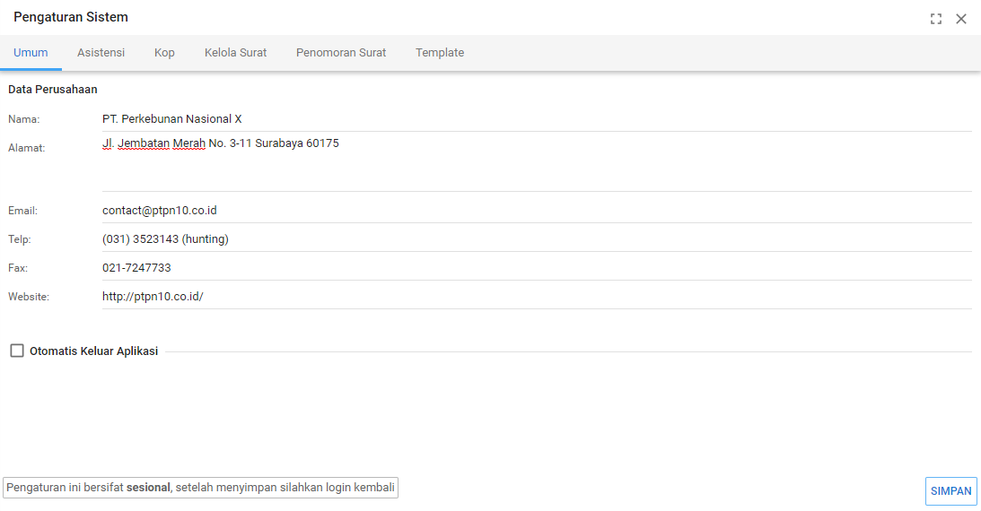

Pengaturan Umum

Panel pertama mengatur konfigurasi Umum pada aplikasi, diantara nya data perusahaan dan konfigurasi otomatis keluar dari aplikasi.

Pengaturan Asistensi
Panel ini mengatur konfigurasi asisten atau pelaksana harian pada aplikasi SIPAS

Pengaturan Kop
Pada panel Kop, pengguna aplikasi dapat mengatur kop dan logo pada semua lembar pelaporan yang dapat dicetak.

Pengaturan Kelola Surat
Panel ini mengatur konfigurasi kelola surat, diantaranya pendistribusian surat, mengaktifkan backdate dan booking nomor, otomasi penginputan nama pengirim surat, otomasi pemberian nomor surat dan lainnya.

Pengaturan Penomoran Surat
Pada panel Penomoran Surat, pengguna aplikasi dapat mengatur format penomoran yang digunakan untuk memberi nomor pada surat yang dibuat melalui aplikasi SIPAS, diantaranya registrasi surat, penomoran surat keluar, penomoran surat internal, penomoran korespondensi dan penomoran arsip bebas. Panel Legenda pada bagian kanan menampilkan kode format penomoran untuk mempermudah pengguna dalam mengatur nomor surat.

Pengaturan Template
Panel ini mengatur template lembar yang terdapat pada aplikasi diantaranya, lembar resi, disposisi, korespondensi dan lembar verifikasi persetujuan surat keluar.

Pengaturan Email (opsional)
Pada panel Notifikasi Email, pengguna aplikasi dapat mengaktifkan notifikasi untuk email, mengatur server email yang digunakan untuk mengirim notifikasi dan membuat template notifikasi pesan yang akan dikirimkan melalui email.

Pengaturan Notifikasi SMS (opsional)
Pada panel Notifikasi SMS, pengguna aplikasi dapat mengaktifkan notifikasi sms dan membuat template notifikasi pesan yang akan dikirimkan melalui sms.

Pengaturan SSO (opsional)
Pada panel SSO, pengguna aplikasi dapat mengaktifkan SSO LDAP dengan memberi URL dan APIkey.

Konfigurasi Aplikasi Mobile

Unduh Aplikasi
Aplikasi mobile dapat diunduh melalui versi aplikasi web pada bagian bawah. Setelah panel muncul, pilih menu Aplikasi Mobile.
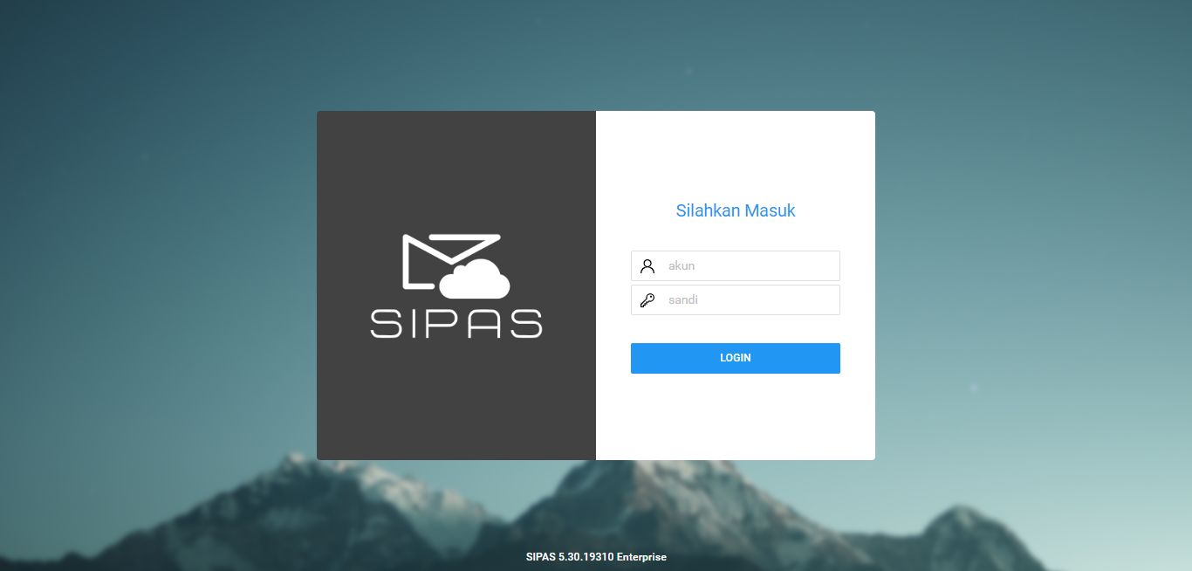
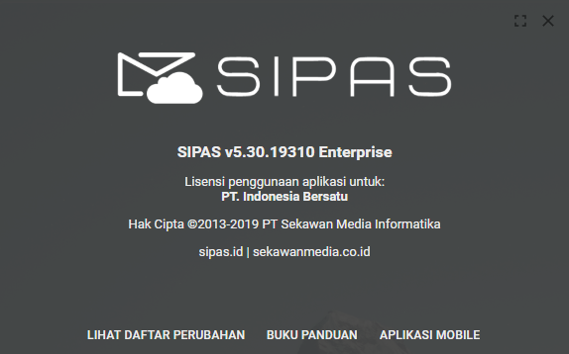
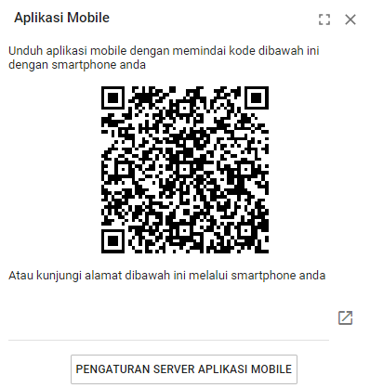
Aplikasi mobile dapat diunduh dengan cara Scan QR Code melalui SIPASphone atau unduh secara manual dengan memilih tombol Unduh Aplikasi.

Konfigurasi Server
Setelah aplikasi mobile terpasang pada SIPASphone akan tampil peringatan konfigurasi server. Jika peringatan tidak muncul pilih tombol gear di samping tombol MASUK untuk menampilkan menu konfigurasi server.

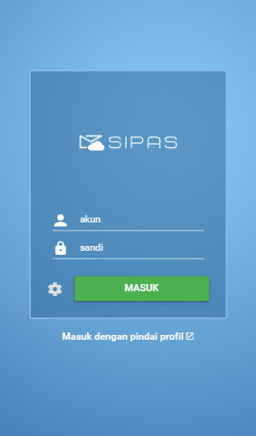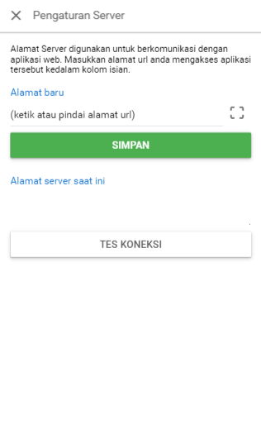

Pada panel Aplikasi Mobile pada aplikasi web, pilih tombol Pengaturan Server Aplikasi Mobile. Scan QR Code dengan SIPASphone atau ketik manual alamat server pada kotak alamat pada aplikasi mobile.

